Мика, Мику, Мико
Table of Contents
Записка от автора 3
Глава 0: История о главном персонаже 4
Глава 1: Начало истории персонажа в мире 5

Записка от автора
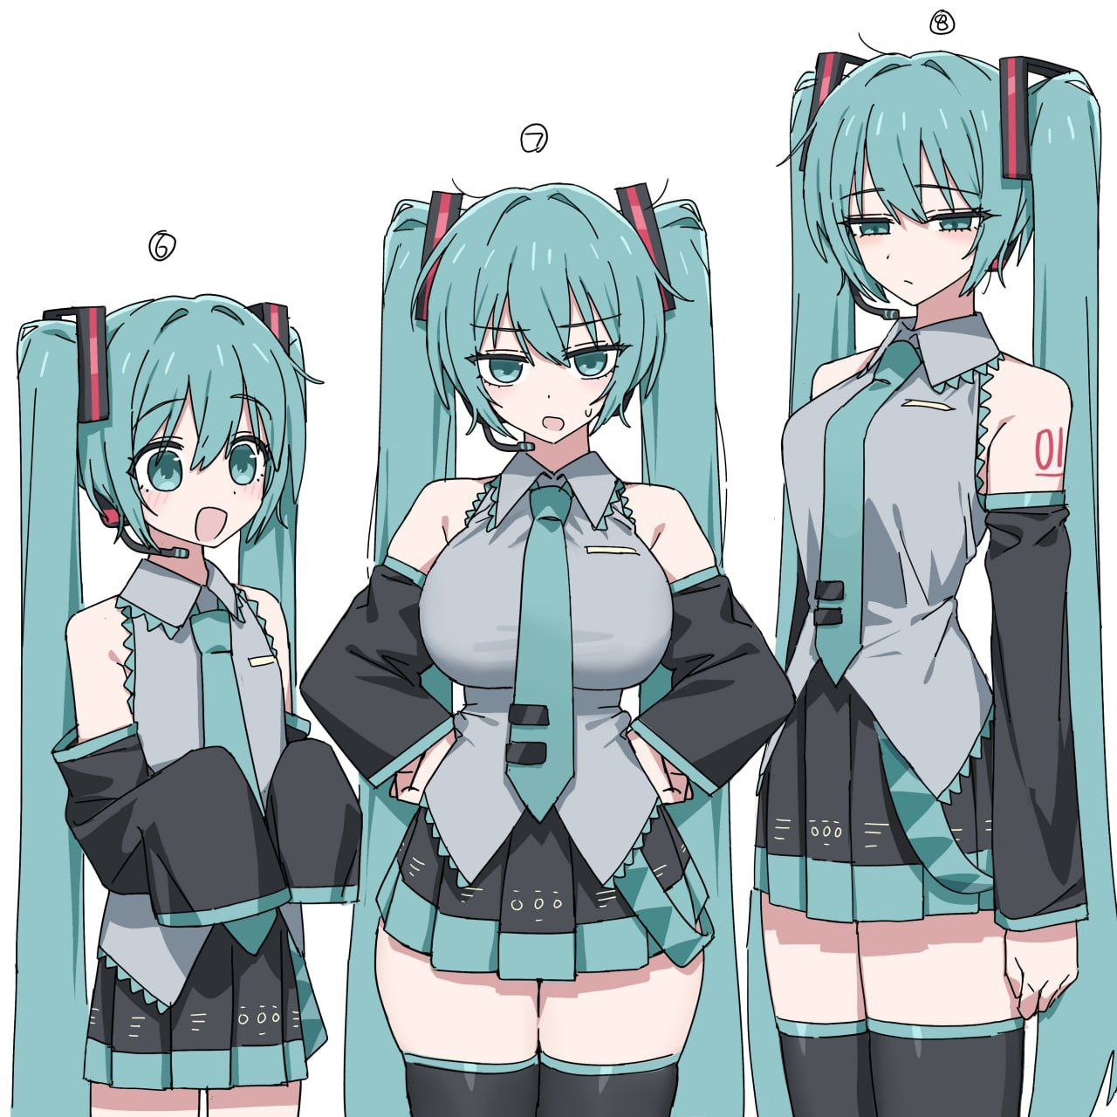
Мика, Мику и Мико.

Глава 0: От маленькой к большой
- Подводя итоги. Это торговое соглашение принесло нам доступ к новому рынку и целые 4 крупные фирмы заказчика, с которыми мы заключили долгосрочные выгодные контракты. Поздравляю всех с окончанием стадии заключения и входом в стадию.
Красивая, стройная девушка, с двумя длинными синими хвостами, сняла очки, слегка освободив свои уставшие глаза и повернулась от своей презентации на большом телевизоре к столу мужчин и женщин в строгих деловых костюмах что сейчас переглянулась друг между другом.
- Мико.
- Да, шеф?
Мужчина во главе стола, встал со своего кресла и подошёл к ней. Он вытянул ей руку. Девушка посмотрела на руку и на него опять.
- Это была отличная работа. Ты смогла найти клиентов и договорится с ними. Ты превзошла наши ожидания.
- Если для вас я превзошла ожидания, для себя всего-лишь добилась цели.
Мико гордо пожала руку своему начальнику. Люди в офисе начали хлопать, ведь их компания сегодня ступила на ступень выше чем была вчера. Началась хорошая молва вокруг, а Мико вышла из кабинета. Снаружи её ждали коллеги что также занимались контрактами как и она.
- Ну и как?
- Ну…
Мико расстегнула верхнюю пуговицу рубашки и расслабила галстук.
- Будет корпоратив в честь нас.
- Ура!!!
Все коллеги начали скакать от счастья вокруг, а сама мико опёрлась на стену и глубоко выдохнула.
- Сколько бы времени не прошло, ненавижу так презентовать такие важные вещи, всегда некомфортно. Как же я рада что закончила.
- Мико, перекурим?
- Блин, курила бы, согласись, но ладно, пошли на улице постоим.
Мико согласилась на предложение молодого парня из её коллектива. Двое, выглядящие как задранные в край офисные трудяги, сейчас стояли снаружи офисного здания. Он сидел на корточках перед парковкой, а она села на ступеньках и пила кофе что взяла в кафетерии.
- Макс, я так устала…
Сказала Мико и опустила голову вперёд, а её волосы бросились вперёд.
- Как и все мы. Когда выспалась в последний раз?
- Наверное завтра.
- Хахаха, я думаю также. Мы передали контракт продажникам и производству, а нам дали 2 дня отгулов. Это теперь 4 дня выходных?
- Ага, до среды отдохни.
Мико подтянула кофе у себя между ног и отпила немножко.
- Мико.
- Что?
- Поедешь домой?
- Ну да. Хочу с сёстрами и отцом повидаться.
- Понятно… А я вот в понедельник и вторник собираюсь съездить на фестиваль музыки за городом. Не хочешь присоединиться?
- А что там за музыка?
- Разный рок. Там будет несколько сцен, так что и тебе найдётся что-то.
- Не, я больше по электронной. Побуду лучше с семьёй.
Мико знала что Макс пытается к ней подстроиться как обычно. Она ему нравится и это понимает. Хотя она сама просто не хочет пока ни с кем отношений, потому пытается аккуратно отгораживать его и других.
- Ладно, увидимся в среду.
- А может всё-таки в понедельник?
- Макс, в среду.
- Какая ты злая, Мико.
- Я просто устала больше, чем ты представляешь. Ладно, я поехала.
- Осторожно на дороге!
- И ты тоже, на мотоцикле своём.
- Постараюсь.
Мико встала со ступенек допив свой кофе и выкинула его в ближайшую урну. Пара минут ориентации по парковке и она нашла свою машину. Не примечательный чёрный седан стоял в тени бетонного забора. Она открыла его дверь и из него начал выходить разогретый воздух, ведь недавно он был ещё на солнце.
- Уффф, да за что?
Мико ненадолго всунулась в машину, вставила и провернула ключи да включила кондиционер посильнее что-бы он прогнал воздух. Пока девушка стояла и ждала как машина остынет, с другой стороны пришёл Макс и посмотрел на неё.
- Э?…
- Что за выражение лица?
- Зачем за мной идёшь, забыл сказать что-то?
- Вообще-то у меня мотоцикл здесь!
Мико встала на носочки посмотрев через машину, а там и правда стоял спортивный мотоцикл.
- А, ой, извини, не видела.
- Мико, тебе бы правда отдохнуть да отоспаться, совсем нервной стала.
- Пожалуй… Ладно, извини ещё раз что я так. Я поехала.
- Пока.
- Пока.
Кондиционер уже справился с поставленной задачей, а потому девушка села в машину и начала выезжать на дорогу. Она съезжала с шоссе на шоссе уезжая в пригород большого города. В какой-то момент дорога превратилась в одну большую пробку. Она с завистью смотрела как мимо машины проезжали мотоциклы.
- Хочу уже быстрее домой… Позвоню папе пока стою.
И стоило Мико лишь потянуться за телефоном, как он сам зазвенел. Подняв телефон, оказалось что это был никто иной как её отец.

